镁业VIP周刊

（5.14-5.18）

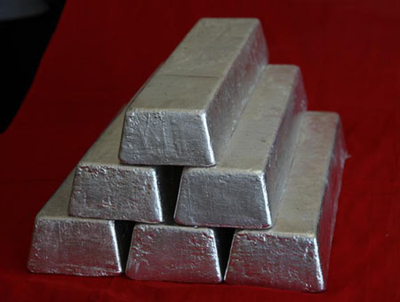
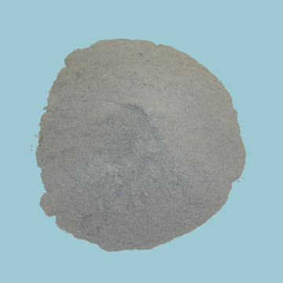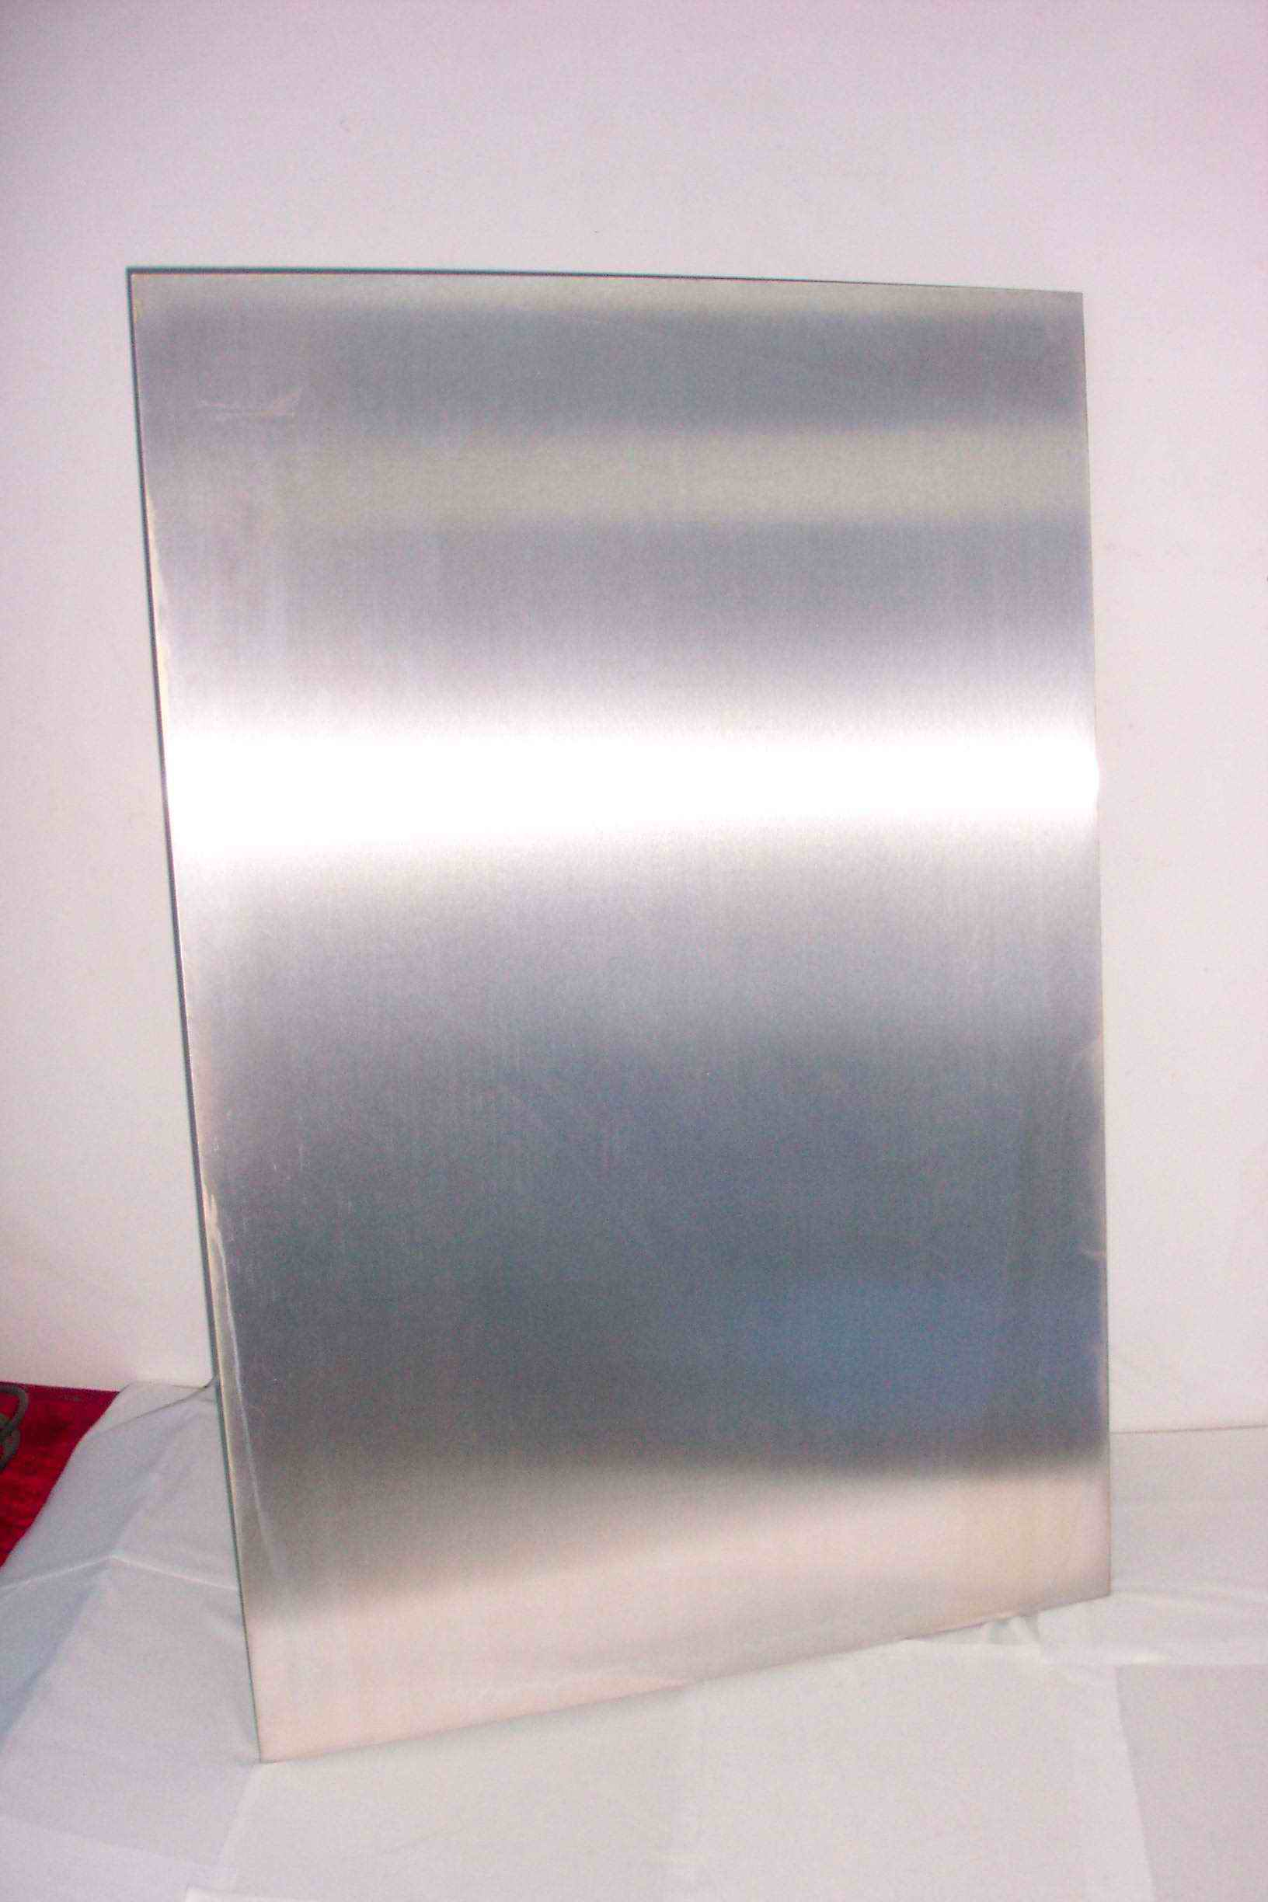

联系我们：
北京创意坊科技有限公司
地址：北京市朝阳区高碑店盛世龙源12号楼
邮编：100022
总机：+86-10-58303333

目 录

价格行情 3
MB镁近期走势（5.11-5.17） 3
欧洲鹿特丹金属镁近期走势（5.11-5.17） 4
国内金属镁产品价格 4
国内镁与长江现货镁价格对比 4
国内镁锭一周走势 5
国内镁粉一周走势 5
国内镁合金一周走势 6
市场动态 6
榆林质监局邀请涉镁企业交流探讨质量标准 6
我国镁合金资源将逐步代替铝合金 7
统计局：中国4月份镁产量为58，000吨 7
美ITA将天津镁业国际纯镁反倾销税上提至117.73% 7
榆林海关到府谷为金属镁企业解决出口难题 7
闻喜工业规划出炉 镁产业是重中之重 8
美国将对我镁粉展开反倾销复审调查 8
厄斯克门钛镁工厂一季度净利润翻三倍 8
欧洲镁市场价格回升 9
分析评述 9
周评：供需较平衡 价格稳定 9

价格行情

MB镁近期走势（5.11-5.17）

上周MB镁周五报3100-3400美元/吨，持平。

欧洲鹿特丹金属镁近期走势（5.11-5.17）
上周五欧洲鹿特丹镁报3125-3200美元/吨，持平。

国内金属镁产品价格
产品 | 单位 | 最低价 |  | 最高价
镁锭 | 元/吨 | 17100 |  | 17700
镁粉 | 元/吨 | 山西 | 18600 | 18700
镁粉 | 元/吨 | 河南 | 18700 | 18800
镁合金 | 元/吨 | 19400 |  | 19600

国内镁与长江现货镁价格对比
日期 | 镁锭 |  | 镁粉 |  | 镁合金 |  | 长江现货镁
日期 | 最低价 | 最高价 | 最低价 | 最高价 | 最低价 | 最高价 | 最低价 | 最高价
12-5-14 | 17100 | 17700 | 18700 | 18800 | 19400 | 19600 | 18000 | 18100
12-5-15 | 17100 | 17700 | 18700 | 18800 | 19400 | 19600 | 18000 | 18100
12-5-16 | 17100 | 17700 | 18700 | 18800 | 19400 | 19600 | 18000 | 18100
12-5-17 | 17100 | 17700 | 18700 | 18800 | 19400 | 19600 | 18000 | 18100
12-5-18 | 17100 | 17700 | 18700 | 18800 | 19400 | 19500 | 18000 | 18100

国内镁锭一周走势

国内镁粉一周走势

国内镁合金一周走势

市场动态

榆林质监局邀请涉镁企业交流探讨质量标准
4月16日，榆林市质监局请来多家涉镁企业和消费者，开展零距离接触，服务企业、服务群众系列活动，邀请他们近距离了解行政执法过程，了解产品质量标准，同时就如何提高产品质量、如何突破质量瓶颈、如何真正提高本土企业生产能力为企业出谋划策。
“我们是做镁加工生意的，经常需要检测镁锭产品的质量，以往都是质监部门来厂里监督检查，今天是邀请我们上门交流，让我们明白了检查程序，还接受了现场培训，了解每一级别的原生镁锭到底如何才算合格，以后生产加工时心里也有底了。”神木漠源镁业有限公司的部门负责人李飞龙说，“镁业作为榆林的新兴产业，不像煤炭、石油等行业基础稳固、工艺纯熟，许多技术工人都不了解镁产品质量标准，希望这样的活动多一些，让企业产品质量提上去。”
这次零距离服务活动，主要针对涉镁、涉煤生产领域及汽车销售领域，从4月中旬到5月下旬陆续召开，届时将邀请相关企业和消费者参与。榆林市质监局总检验师孙瑜表示：“现在，各种食品、化妆品、工业产品的质量都和百姓生活息息相关，我们质监部门不能坐着等企业上门，而是要主动出击，从请进来再到走出去，向企业、消费者宣传产品质量标准，耐心指导，让他们了解何为优等品，让他们善于鉴别。今年还将组织技术人员下企业指导，帮助其改善质量缺陷，提高产品质量，这样才能真正延伸本土企业的生命力。”

我国镁合金资源将逐步代替铝合金
据媒体报道称，镁合金具有节能减排、低碳环保的属性优势，在汽车轻量化领域的应用前景将十分广阔。在我国，镁合金的龙头企业为南京云海特种金属股份有限公司，该公司成立于1993年，专业从事镁及镁合金生产和回收，镁、铝合金压铸件生产。目前已经形成了镁矿——原镁——镁合金——压铸件的完整产业链布局。另外，在压铸件方面，公司IPO募投的年产5千吨镁合金压铸件技术改造项目早于2009年04月30日已经达到预定可使用状态。相信在这一龙头企业的带动下，我国镁合金资源将逐步代替铝合金，走上快速发展的轨道。

统计局：中国4月份镁产量为58，000吨
国家统计局日前公布；中国4月份镁产量为58，000吨，同比增加3.6%；上个月产量为54.000吨，环比增加7.4%，1-4月总产量为20，000吨；同比减少4.3%。

美ITA将天津镁业国际纯镁反倾销税上提至117.73%
美国商务部的国际贸易委员会（ITA）已经对天津镁业国际于2006年5月1日至2007年4月30日期间出口至美国的纯镁反倾销税行政复议最后结果做出修改。
ITA称其行政复审受到欺诈，因而将重新记录。ITA以可获得的不利事实为准将天津镁业国际当前0.63%反倾销税率提高至111.73%

榆林海关到府谷为金属镁企业解决出口难题
5月17日，海关榆林筹备处负责人奚敏学督察一行到府谷专门为金属镁企业解答和解决办理出口业务中各类问题，县财政局、工业局、经贸局相关负责人、陕西镁业集团、府谷镁协及17家有出口业务及准备开展出口业务的企业代表等共同参加了会议。
奚督察表示拟近期申请上报国家海关总署，就金属镁出口开展专项整治，打击走私，与国家税务总局联手治理不含税销售。为企业现场办理年审；对于符合条件的7户企业指导填报出口企业B类升A类企业申请表。
榆林海关的成立不仅将增大各企业办理出口业务的便利性，榆林市政府

闻喜工业规划出炉 镁产业是重中之重
日前，闻喜县委、县政府相继召开了大唐风电、金阳光蓄电池、塑料容器等工业重点项目推进会，县委书记张汪尤、县长张建元带领有关职能部门负责人，先后深入“海鑫”、“银光”、“森特”等工业重点企业现场办公，推动工业转型跨越发展。
该县制定出台了《闻喜县工业经济转型跨越发展实施意见》，确定了工业发展“一带两翼三园三区”总体布局，提出了“改造提升传统产业、加快培育战略性新兴产业、重视发展生产性服务业”的具体路径，集全县之力扎实推进重点工业项目建设。“一带”就是以郭家庄、桐城、东镇、礼元为轴心，促进产业集聚、企业集聚、服务业集聚、物流业集聚，形成“轴心”经济。“两翼”就是发展北垣经济区和南垣经济区。其中，北垣经济区主要建设以玻璃器皿、制药、中药材加工、食品加工为主的工业基地；南垣经济区主要建设以原镁冶炼为主的工业基地。“三园”就是着力发展海鑫华鑫工业园、金属镁和装备制造业工业园、郭家庄工业园。“三区”就是加快发展酒务头建筑陶瓷集中区、薛店制药和中药材加工集中区、畖底玻璃器皿集中区。

美国将对我镁粉展开反倾销复审调查
上周美国国际贸易委员会发布公告，对原产于中国的镁粉进行反倾销快速日落复审调查，以确定若取消反倾销措施后，在合理的、可预见的期间内，涉案产品对美国国内产业是否会造成的实质性损害。
2000年11月14日，美国商务部发布公告，对原产于中国的镁粉进行反倾销调查，涉案产品海关编码为81043000。2001年9月27日，美国商务部对该案作出反倾销终裁，裁定中国涉案企业的倾销幅度为24.67%～305.56%。
上一次针对中国镁粉的五年日落审查时间是2007年3月。

厄斯克门钛镁工厂一季度净利润翻三倍
据哈萨克斯坦新闻社KazTAG报道，2012年第一季度厄斯克门钛镁工厂的净利润增加到了16.27亿坚戈，同比翻3倍，营收冲过90亿坚戈，是去年同期的1.5倍。厄斯克门钛镁工厂组要生产海绵钛和金属镁产品。
自今年年初开始，该工厂的总资产已经增加了5.2%至335.61亿坚戈，股东权益增长11.4%至159.11亿坚戈。

欧洲镁市场价格回升
在过去的数周之内，由于中国的镁产品出口价上扬，带动欧洲镁价格有所回升。目前，欧洲现货市场价为3100-3150美元/吨（Rotterdam仓库到货价），上涨了50美元/吨。
一家贸易商对MetalPages称，“目前，镁价略有回升，不过，多数交易是按较低价完成的。在欧洲，一般情况下，本季度的采购量即可满足需求，因此，至下月底，现货市场可能较为沉闷。”
在中国，由于国内市场价上扬，镁的出口价也有所增加，镁锭（品位最低99.9%）的出口价由2980-3030美元/吨，增加至3100-3150美元/吨（FOB）。
中国的镁生产企业已经联手推高统一销售价格，不过，直到近期，这一举措才为消费商所接受，只是颇不情愿罢了。不过，中国的出口企业称，在目前的新价位，成交量屈指可数。
IMA网站信息显示，目前全球镁产量大约为43万吨/年。不过，产量有逐年增加的趋势。期间，轻量化的镁合金越来越多地应用于汽车业，以达到减重和节能减排的目的。
在最近几个月，由于中国、印度和其它亚洲国家需求强劲，美国和欧洲汽车业坚挺。在欧洲，去年下半年镁远期合约成交价波动于3150至3250美元/吨。

分析评述

周评：供需较平衡 价格稳定

本周金属镁价格维持稳定。
周末陕西府谷镁锭99.9%现金出厂含税价在17000-17200元/吨。山西闻喜运城镁锭99.9%报价在17400-17500元/吨，个别厂家报价维持在17700元/吨。99.95%钛厂镁锭现汇出厂价报17700-18000元/吨。中国镁锭出口fob价格在3100-3200美元/吨，鲜有成交。
镁粉报价在18700-18800元/吨，成交清淡。
镁合金报价变化不大，在19400-19500元/吨，长单成交于19000-19200元/吨。
因山西地区产业链较短，厂家表示行情不好的情况下可以说停产就停产。但陕西地区产业链延伸较长，亏损也得继续生产。另外陕西地区厂家也有意增强该地区镁锭竞争力度，争夺市场话语权。今年前四月山西地区产量总计63817吨，同比减少41124吨。陕西地区1-4月产量累计91143.14吨，较去年同期增加26086吨。今年前四月国内金属镁总产量为58728.57吨，较去年同期减少10309吨。外围市场动荡，投资需求减缓是金属镁市场或在未来较长时期需要面对的。
综合来看目前山西地区镁锭库存偏低，陕西地区有少量库存，短期供需面较平衡，价格看稳。

